Vue 34 page droite
Du vingt quatrième juin année mil
sept cen quarante quatre environ les sept
heures du soir au lieu de St Nazaire par devant
nous Joseph Guille, Chatelain dudit lieu,
ecrivant sous nous M° Joseph Marie Giry -
no(tai)re Royal et grefier commis düement
asermenté dans notre maison d’habitation,
a comparu Antoine Combe, procureur dofice (d’office)
dudit St Nazaire, lequel a exposé qu’il vient
doüir (ouir?) de par ?? par bruit commun qu’il y a un > … il a entendu dire que…
cadavre sur le grand chemin allant de St Nazaire
à Saillans, au quartier appellé Lagagière tout
contre le fonds du nommé Pierre ou Jean >Catherine, fille d’Antoine GAUDIN
Gardon, ne sachant de quoy il est mort ny qui âgée de 6 ans à la mort de son père
il est, requiert qu’il nous plaise nous y se mariera avec Claude, le fils de
transporter avec notre grefier et luy pour Pierre GARDON
dresser procès verbal de visite dudit cadavre
et inventaire des choses quy y seront trouvées
comme aussy requiert qu’il soit ordonné
que le Sr (sieur) Pierre Serre, chirurgien de ce lieu si (s’y)
transporte pour faire visite des blessures,

Vue 35 page gauche
et faire son raport après avoir prestés (prêté)
serment aux formes ordinaires, et remettre
icelly et sous toutes dues protestations , le dit
Combe a signé.
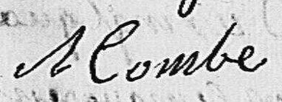

A.Combe

Duquel comparant nomdit Chatellain
avons donné actes pour servir a ce que de
raison en consequence offert de nous
transporter sur l’endroit susdit avec notre
greffier, ordonné que Sr Jean Antoine Serre,
chirurgien si (s’y) transporte aussy pour visiter
et examiner le cadavre dont sagit, pour en après **dont il s’agit
avoir presté serment, remette son raport
par devant nous aux formes ordinaire, et
avons signé avec notre grefier.
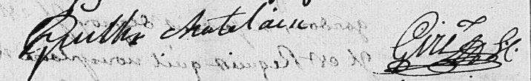

Guille Chatelain - Giry No Royal

Dudit jour demy heure après la susdite,
sur le grand chemin de St Nazaire allant à
Saillans, au quartier appellé Lagagière, distant
d’environ un quart de lieu du village, tout
contre le fonds des nommé Pierre et Jean
Gardon, nomdit Chatellain assisté de notre

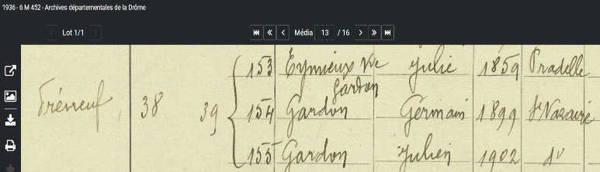
Vue 35 page droite
greffier et en présence dudit Combe
procureur dofice (d’office) nous y étant transportés
avons trouvé un cadavre a cotté (à côté) dudit
grand chemin tombé en delà d’une espèce
de muraille à pierre sèche, entre le chemin et le
fonds des dits Gardon, étant le corps de la taille > en 1936, on retrouve une famille Gardons lieu-dit Préneuf
d’environ cinq pieds trois pouces* , cheveux noirs X° * environ 1,71mètre
?? ersoulés ???* ; barbe de même, habillé et vétu * enroulés frisés ?
d’une veste de cadix ou étofe de pais (pays) couleur
brune, bonne, a été trouvé dans les poches
dycelle (de celle-ci), un mauvais mouchoir fort petit de coton
qui luy a été mis ? autour de la teste (tête), un chapelet
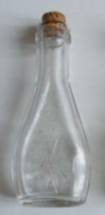

a cinq dixaimes appellé de larmes de Job avec
une espèce de médaille, des heures intitullées
-chemin du ciel - un crayon en leton ?? (en laiton?), quelques
vieux clous de souliers ?,, une petite figuette⁷ ny
ayant rien dedans, un couteau de maison, un
pan, fait à bayonnette manche de buis, un
morceau de pain roussi ( rassi ) ? et quelques morceaux
de pain bénit (cf note ) , un papier ou il y a le nom de plusieurs personnes, et un ordre du conseil de St Nazaire
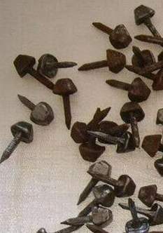
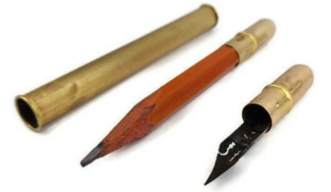
pour porter de l’avoine a un magazin du Roy à
Saillans, une camisolle croisée de finete de nuy ?? (de nuit?)
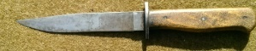
rosée ??, une cullote même étofe que la veste, a été
trouvé dans le gousset du cotté (côté) droit, un écu de
trois livres, un sol de six liards et quatres sols
en ??? ; et une paire de mauvais cizeaux, aux
jambes, des bas de layne (laine) de peu de valleur et une
paire mauvais souliers, avec des boucles de fer,
un chapeau laine de peu de valleur, et une

Vue 36 gauche
chemise toille de ce pais (pays) qui luy a été laissé
sur le corps ayant un tour de col, ne paraissant
au coup d’oeil aucune blessures, ayant laissé les
choses cy dessus nommées entre les mains dudit
Combe, et ayant la présence dudit Sr Serre suivant
notre ordonnance, luy avons fait prester serment,
levant la main à la magniere (manière) accoutumée moyenant
lequel a promis et juré de visiter le dit corps et de
faire son raport icelluy remettre par devant
nous et le renseigner en forme, et avons signé,
avec ledit Serre, Combe et notre grefier,

X° tirant cependant sur le chatain
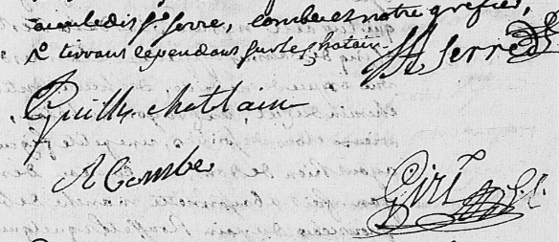

SA Serre
Guille Chatelain
A Combe Giry

Dudit jour vingt quatrième juin
année mil sept cent quarente quatre
sur le grand chemin allant de St Nazaire
à Saillans, quartier appellé Lagagière
environ les huit heures et demy du soir
devant nous, Joseph Guille, Chatellain de
ce lieu -écrivant le dit M° Jospeh Marie
Giry, no(tai)re et notre grefier

Vue 36 droite

Raport par moy Jean Anthoine
Serre, maistre chirugien,
habitant en ce lieu de St Nazerre,
que ce jourdhuy vingt quatre de
juin, en execution de l’ordonnence
du Sieur chatelain de ce lieu, rendu
à la requette du procureur dofice,
me suis transporté au quartier
appellé La gagerre, terroir de ce
lieu, sur le grand chemin tendant
de St Nazerre à Saliens, distant
du vilage denviron un quart de
lieu ou jeay trouvé contre une j’ai
muraille de pierre sèche un corps
mort depuis environ deux heurres,
auquel jeay trouvé une playe à sa
tête sur los pariétal gauche, d’environ *l’os
trois travers de doigt de longeur
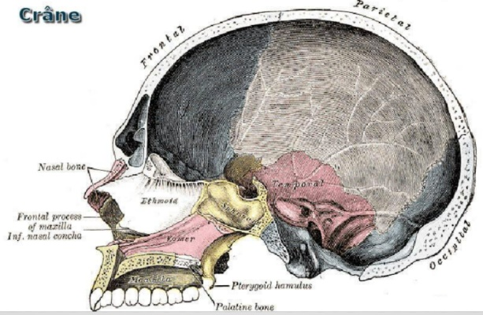
et demi pouce de profondeur
qui n’avait ? que très peu saigné
quen le sondant, plus jeay trouvé
sa langue entre ses dents coupé
par le bout par ses dents qui
était entré dans sa langue plus
plusieurs gratignures sur
l’avant bras gauche et une
écorchure qui avait enlevé

Vue 37 gauche

le premier tégument de quatre * tégument : ce qui couvre … peau, écailles etc
doigts de longeur et trois de large
plus plusieurs petittes murtrisures
sur lomoplate gauche, il avait
le visage fort livide et jette de ??
morve par le nez et par sa bouche,
apprès lavoir bien palpé et *après l’avoir
visité, ne luy ay trouvé autre
chose, lesquelles playes et murtrisures
mont paru luy avoir étté faistes en *m’ont paru lui avoir été faite
tombant de son mulet sur les
pierres et que la mort luy
a ette causée par lépilepsie
comme dalieurs (d’ailleurs) certifie avoir reco
nu que ce cadavre est le nommé Anthoine
Gaudin, °X° des chovins, ameau de ce *hameau
lieu et quil était atteint de cette
maladie epilepsie depuis
plusieurs années et luy avoir fait
des remèdes à ce sujet, ce que
je certifie véritable en foi de quoi
jeay signé le présent pour servir
et valoir a quil apartiendra ce
que de raison le jour et an
que dessus

°X° ancien catholique
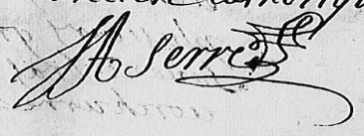
laboureur

Vue 37 droite

Du vingt quatrième juin mil sept cen
quarente quatre environ les huit heures du
soir, par devant nous Joseph Guille, Chatellain
de St Nazaire écrivant M° Joseph Marie Giry
no(tai)re de ce lieu commis pour notre grefier
duement assermenté, sur le grand chemin allant
de St Nazaire à Saillans au quartier appellé
Lagagière

a comparu Sr Jean Antoine Serre, chirurgien
de ce lieu, lequel ensuite de notre ordonnance
de ce jour et prestation de serment par luy faite,
a déclaré avoir procédé à la visite du cadavre
qui est sur la place ou nous sommés et dressé
le raport cy dessus qu’il nous remet
et affirme véritable en tous ces chefs-
au moyen du serment que nous luy avons de
nouveau fait presté à la magniere (manière) accoutumée
ne voulant ny augmanter, ny dimimuer lecture
et répéctitions, a luy faite par notre grefier
du sus-dit raport , le dit Sr Serre
y a persisté et c’est avec nous et
notre grefier signé et ordonné que le
susdit rapport sera joint
et annexé au verbal et

Vue 38 gauche

procédure prt ? (présents?) nom dit (???) - (? m’ont dit ) ? * par ?
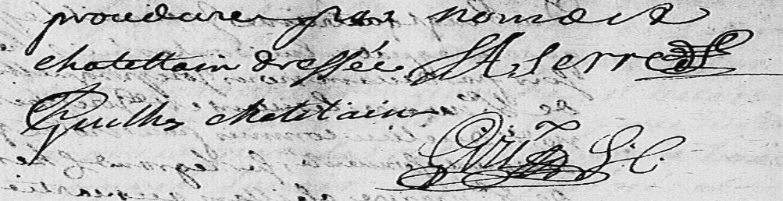
chatellain dressée ????
S A Serre
Guille Chatelain
Giry

Vue 38 droite

A recomparu Jean Antoine Combe
procureur d’office dudit St Nazaire
lequel a dit qu’attendu que le Sr Serre
chirurgien a fait la visite du cadavre quy
est icy sur le présent endroit et dressé
son raport et remis icelluy par devant
nous en forme, il convient parce qu’il
resulte du susdit rapport d’ordonner
que le cadavre dont sagit soit déplacé *dont il s’agit
pour estre porté dans un endroit convenable *être
et y rester jusques à demain, pourqu’on
puisse y faire une bière et ensuite
estre enterré suivant la magniere (manière) de
l’église puisqu’il est constant (constaté?) que c’était
un catholique, a l’effet de quoy il soit
estre enjoint* au plus proche voisin de * enjoindre : commander, dicter, imposer, ordonner
fournir un draps ou linceul pour ly ployer
dedans, comme aussy attendu quil a été
trouvé un mullet,(mulet) poil chatain de
lage (l’âge) de trois ans environ a cotté du
corps dont il est question, que c’est le
mullet de Pierre Bertrand, des chovins,

Vue 39 gauche

ou de sa niepse (nièce) il doit etre ordonné
que le dit mulet leur soit conduit
et remis entre leurs mains, de quoy il
nous requiert actes et a signé sous toute
düe protestation de fait et de droit

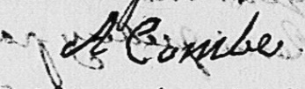
A Combe

Duquel comparant nomdit Chatellain
avons donné actes pour servir et valoir
a ce que de raison, en consequence avons
fait prendre un linseul toile de maison
chez Pierre et Jean Gardon de ce lieu, fait
envelopper le corps dont sagit (s’agit) et ordonné
que icelluy sera sur le champ déplacé
et transporté dans l’église de St
Nazaire, attendu qu’elle est plus proche
que celle de Rochefourcha, d’autant
que l’heure tarde pour estre gardée dans
laditte église jusques à demain à deux
heures après midy, ordonnons aussy
qu’il sera fait une bière et que le dit

Vue 39 droite

cadavre sera enterré par le Sr curé
de Rochefourcha ou par celuy de St
Nazaire aux formes et coutumes de
l’église, ordonnant au surplus que
le mullet cy devant énoncé sera
remis entre les mains de Pierre
Bertrand des chovins ou de sa
niepce (nièce) comme leur appartenant
néanmoins après avoir servy (servi) pour
porter ledit cadavre au dit St Nazaire
et nous signés avec ledit

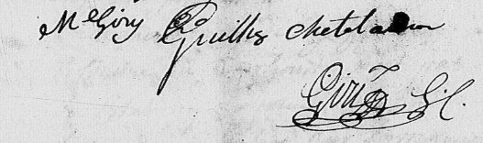
Guille Chatelain

M° Giry

Recensements ( sondage sur 3 années ) … Giry, Gaudin, Bertrand … toujours représentés

1836
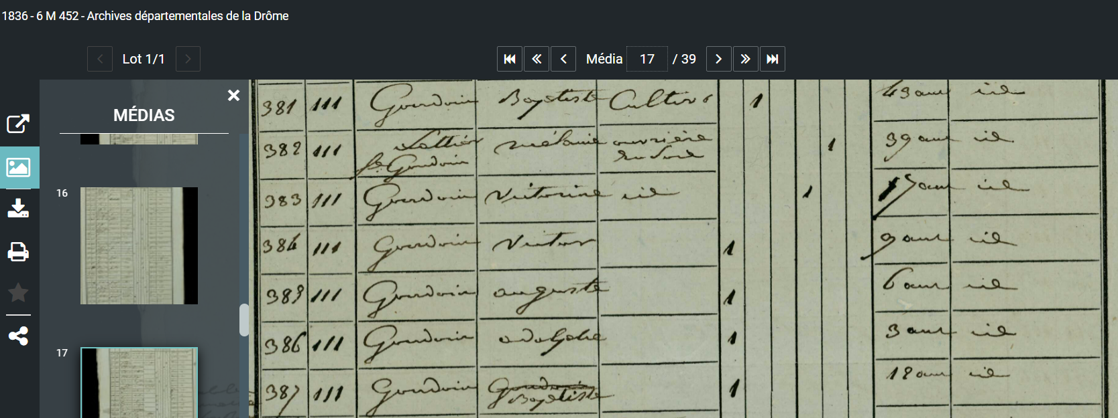

1901
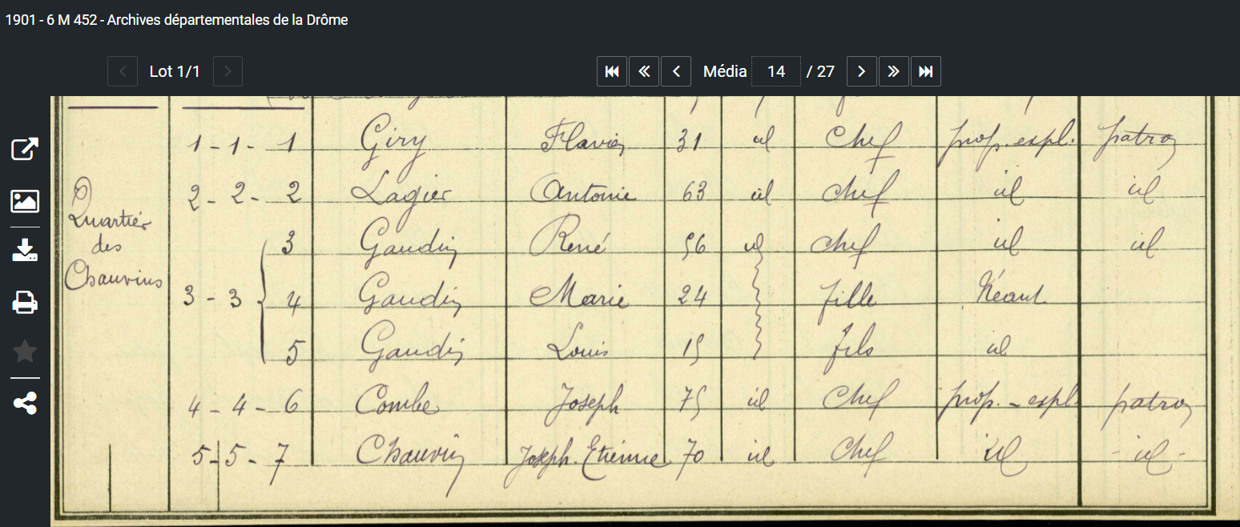
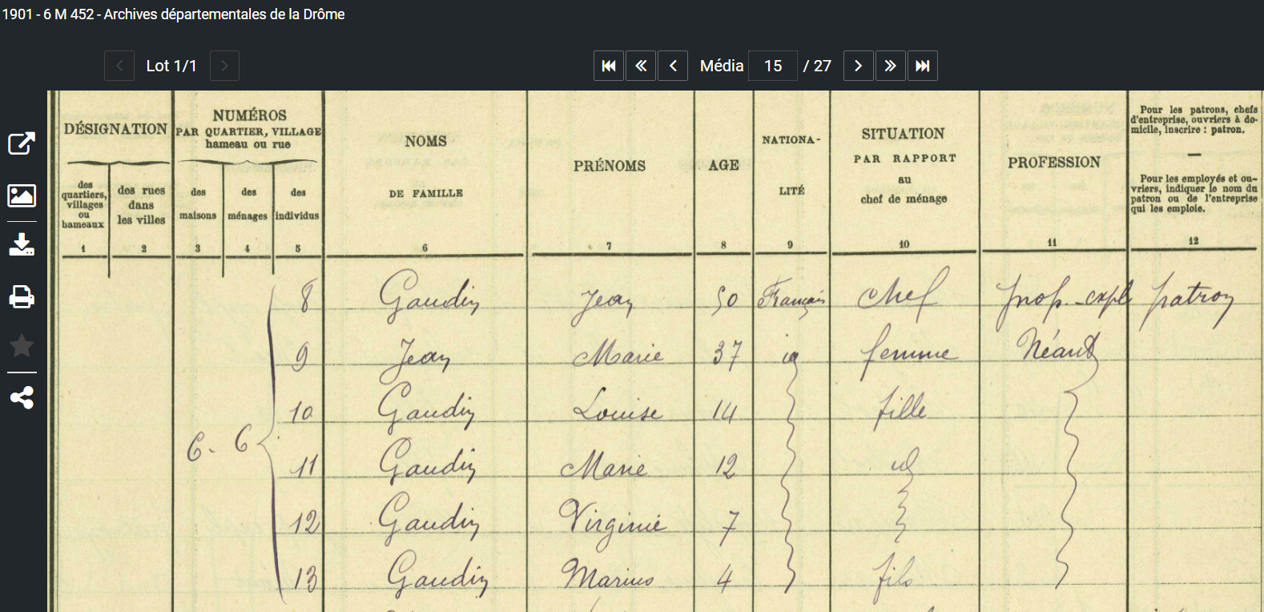

1936

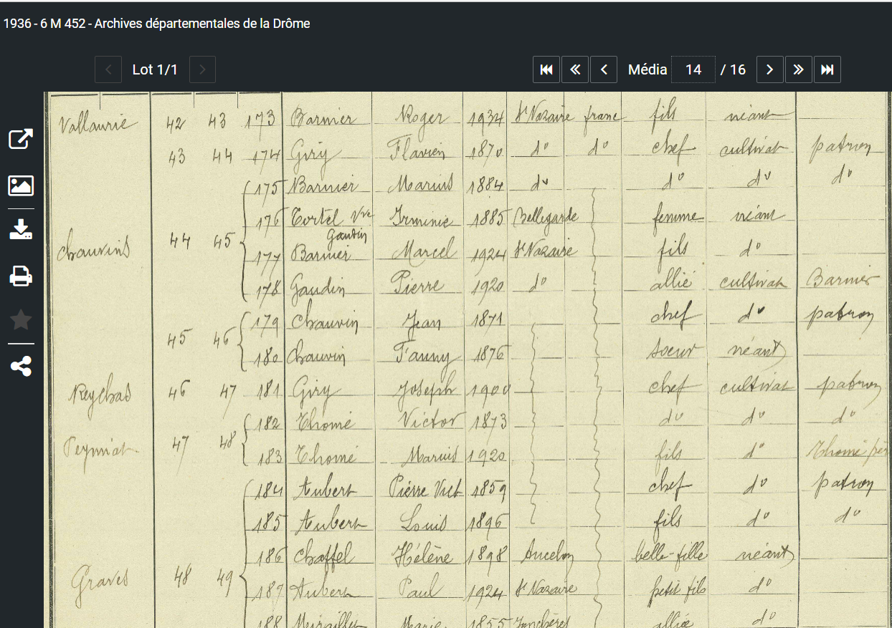

Le registre de recensement 1936 M 452Archives départementales de la Drôme à la particularité de donner en détail tous les lieux-dits de la commune de St Nazaire-Le Désert …
Chauvin au village ? Chauvin aux Chauvins ? Chauvin au Moulin ? Chauvin aux Boutaris ?

24 mars 1936 : Pour 391 habitants dans la commune ( le « village » compte 69 maisons et 188 individus) .

J’ai relevé 40 dénominations :

vues |  | vues |  | vues |  | vues
1 à 8 | Village | 9 | Pourcier | 11 | Montanegre | 13 et 14 | Vallaurie
8 | Barnaud | 9 | Lamarnier | 11 | Condamines | 14 | Chauvins (= nom de famille)
8 | Content | 9 | Pomaret | 11 | Maulle | 14 | Reychas
8 | Boyer (= nom de famille) | 9 | Gabien | 11 et 12 | Bertrane | 14 | Peynnat
8 | Drevoux | 9 | Barraqua | 12 | Phebys | 14 | Graves
8 | Sourdillons | 10 | Vallan | 12 | Hubacs | 14 | Brusson
8 | Majol | 10 | Viret | 12 et 13 | Villardon | 14 | Calixte
8 et 9 | Figaniers | 10 | Blayes | 13 | Noyaret | 14 | Moulin
9 | Pigne | 10 | Cuillens | 13 | Préneuf
9 | Seyssel | 10 | Gaurys (= nom de famille) | 13 | Boutaris
9 | Clozeaux | 10 | Gap | 13 | Collet

Et une surprise .. qui n’a rien à voir avec le sujet ( vue 2 ) mais riche en souvenirs !!! :

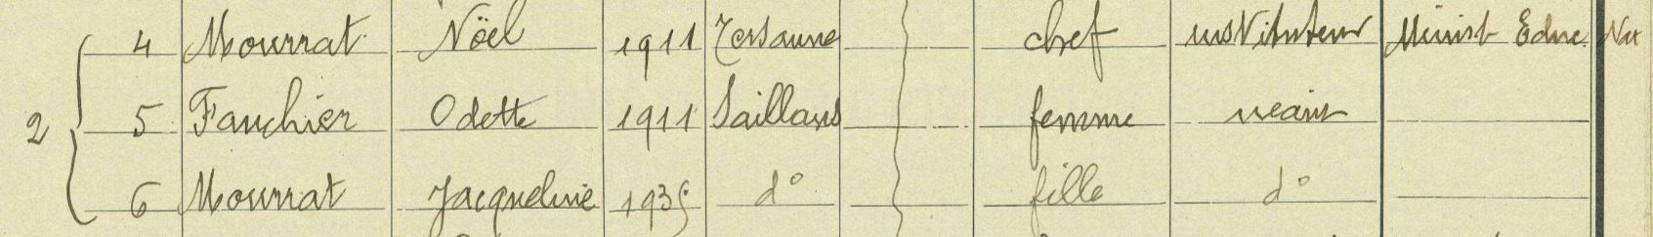
Nota : Tersanne est une village proche de Hauterives et Saint Martin d’Août (26)
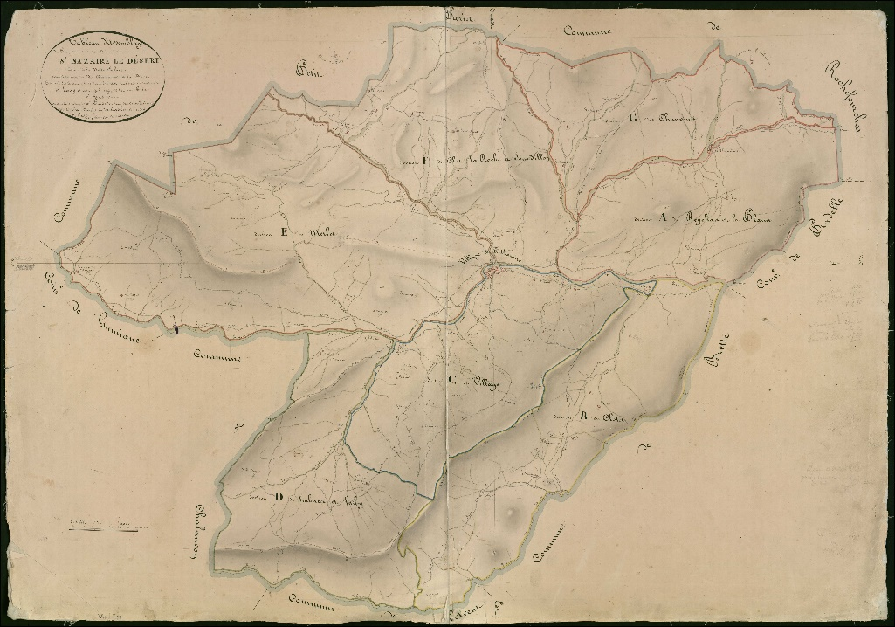

Cadastre Saint Nazaire le désert 1831

Le « grand chemin » de Saint Nazaire le désert - La chaudière
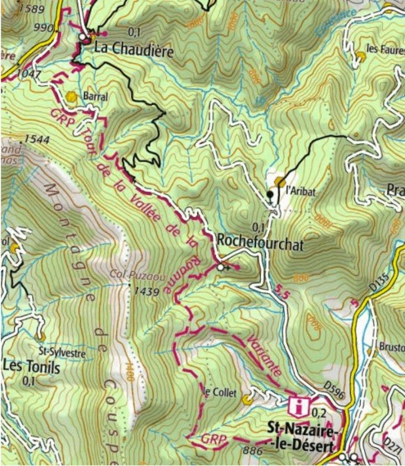
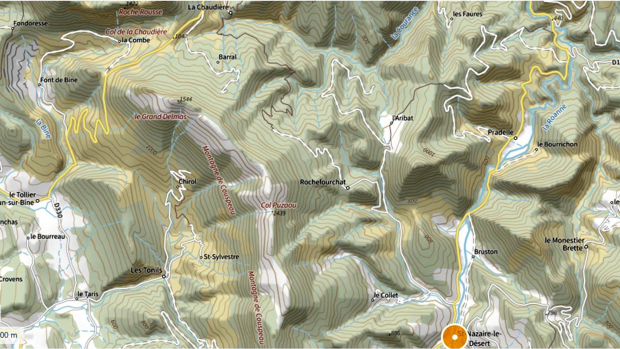

- Note d’avril 2022 : Jean-Paul DEVILLE connait cette piste , il l’ a parcourue plusieurs fois en moto … jusqu’à Rochefourchat .

- Le « grand chemin » de La chaudière / Saillans

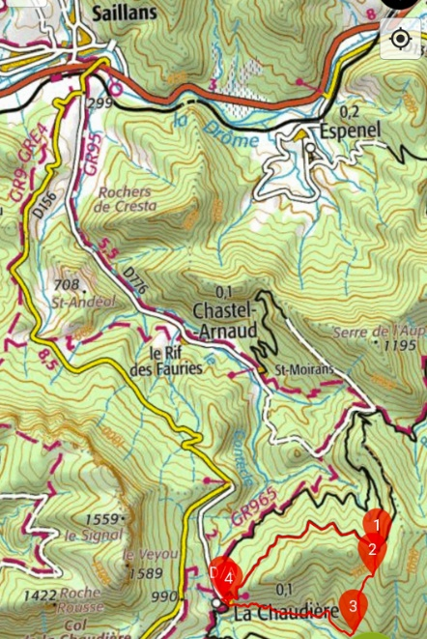
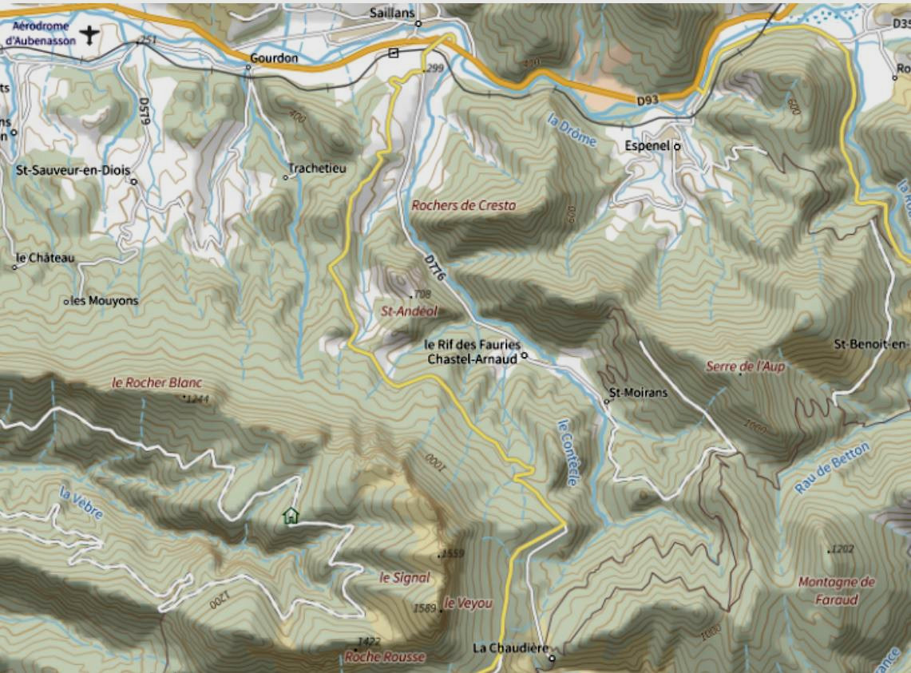

Les lieux de l’accident … ( on peut zoomer les plans ! )

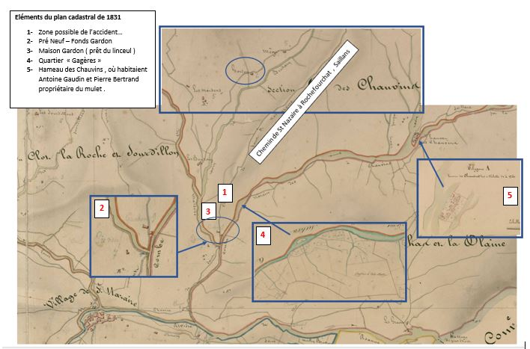

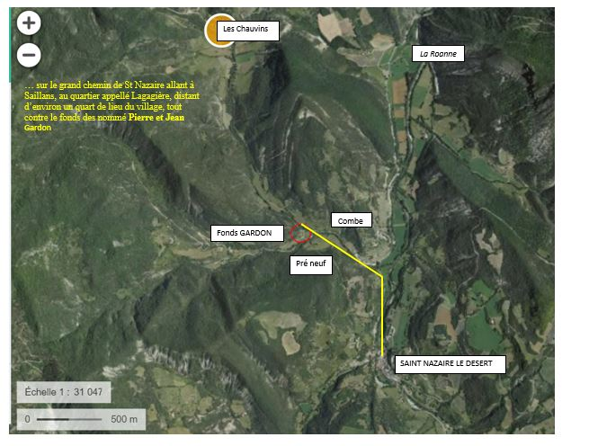

A propose du pain bénit …

Donne-nous aujourd’hui notre pain de ce jour …

( source : Qu’est-ce que le pain bénit ? (aleteia.org) )

Si dans le langage courant l’expression de « pain bénit » est encore très usitée, cette tradition sacramentelle est tombée en désuétude dans nos églises. Retour sur un rituel séculaire.
La pratique des sacramentaux est encore très largement répandue : eau bénite, scapulaires, ou encore bénédiction des médailles, des véhicules et des habitations sont pratiqués quotidiennement. Mais la traditionnelle distribution de pain bénit à l’issue de la messe dominicale est quant à elle très largement tombée dans l’oubli.
Ce pain, bénit pendant la célébration eucharistique et distribué à son issue occupait une fonction non négligeable, au-delà de la convivialité du partage : il marquait la rupture du jeûne eucharistique. Car l’Église prescrit de s’abstenir de tout aliment et boisson à l’exception de l’eau et des médicaments au moins une heure avant de recevoir la Sainte Communion. Autrefois, le jeûne prescrit débutait à minuit et les fidèles en bonne santé étaient même invités à se priver d’eau.
Le pain était apporté comme une offrande par les fidèles et bénit par le prêtre célébrant, puis consommé au moment de sa distribution et partagé, ou bien ramené à la table du foyer familial. Il faut donc préciser que le pain bénit n’est en rien du pain consacré, l’hostie qui devient véritablement le corps du Christ vivant et est administrée en tant que sacrement lors de la Communion. C’est pourquoi le pain bénit n’est qu’un sacramental mineur, et en aucun cas un sacrement.
Si cette tradition se perd quelque peu dans nos contrées, elle est encore vive dans les églises d’Orient, et notamment dans les églises catholiques de rite byzantin. Car le pain (« prosphore ») qui a vocation à être consacré est préalablement découpé lors du rituel de la « proscomidie ». Le restant, qui n’est pas destiné à être consacré, est alors bénit lorsque le chœur et l’assemblée chantent le Notre Père, et plus précisément la phrase : « Donne-nous aujourd’hui notre pain de ce jour ». Le prêtre prend pour ce faire le plateau contenant le pain et touche avec celui-ci la patène et le calice qui contiennent les espèces consacrées. Il est alors servi après la Communion, puis à l’issue de la liturgie.

Et dans l’excellent ouvrage de Marie Hélène et Jean Paul Corré
( ISBN 9782952 764025 )

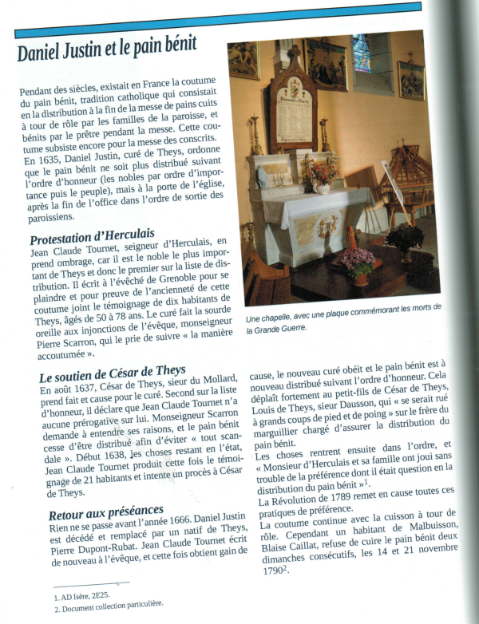

Cadis – étoffe de laine grossière mais solide, qui servait à la confection de vêtements populaires
Larmes de Job – plante ornementale à graines noires et gris-bleuté vernies, utilisée autrefois dans les monastères pour confectionner des colliers à prières – herbe à chapelets -
Livre de piété et dévotion catholique
Vêtement court, à manches, porté sur la chemise
Finette – tissu doux et chaud, un peu pelucheux
Gousset – petite poche de gilet ou de pantalon ⁷probablement une fiole en cristal ou en verre (on en trouve dans les inventaires- source Marie Hélène Corré )

